DTFS:
$$\tilde{x}[n]=x_{N}[n]=\sum_{k=0}^{N-1}{ }\tilde{X}(k)e^{jkΩ_{0}n}$$
$$\tilde{x}(k)=\tilde{x}(k+N)=\frac{1}{N}\sum_{n=0}^{N-1}{ }\tilde{x}[n]e^{-jkΩ_{0}n}$$
DTFT:
$$X(Ω)=\sum_{n=-∞}^{∞}{ }x[n]e^{-jΩn}$$
$$x\left[n\right]=\frac{1}{2π}\int_{2π}{ }X\left(Ω\right)e^{jΩn}dΩ$$
DFT:
$$\begin{aligned}&X(k)=\sum_{n=0}^{N-1}{ }x(n)e^{-j\frac{2π}{N}kn} \\ &x(n)=\frac{1}{N}\sum_{k=0}^{N-1}{ }X(k)e^{j\frac{2π}{N}kn}\end{aligned}$$
定义旋转因子$w_{n}=e^{-j\frac{2π}{N}}$
$$\begin{aligned}X(k)=\sum_{n=0}^{N-1}{ }x(n)W_{N}^{kn} \\ x(n)=\frac{1}{N}\sum_{k=0}^{N-1}{ }X(k)W_{N}^{-kn}\end{aligned}$$
旋转因子：①周期性 $W_{N}^{m+lN}=e^{-j\left(\frac{2π}{N}\right)\left(m+lN\right)}=e^{-j\left(\frac{2π}{N}\right)m}=W_{N}^{m}$
②对称性 $W_{N}^{-m}=W_{N}^{N-m} {\left[W_{N}^{N-m}\right]}^{*}=W_{N}^{m} W_{N}^{m+\frac{N}{2}}=-W_{N}^{m}$
③可约性 $W_{N}^{m}=W_{N/n}^{m/n}$
FFT——按时间抽取
1.第一次分解:N点->两个N/2点
$$\begin{aligned}&X(k)=X_{1}(k)+W_{N}^{k}X_{2}(k) \\ &X(k+\frac{N}{2})=X_{1}(k)-W_{N}^{k}X_{2}(k)\end{aligned}k=0,1,...N/2-1$$
2. 第一次分解:N/2点->两个N/4点
$$\begin{aligned}&X(k)=X_{3}(k)+W_{N/2}^{k}X_{4}(k) \\ &X(k+\frac{N}{4})=X_{3}(k)-W_{N/2}^{k}X_{4}(k)\end{aligned}k=0,1,...N/4-1$$
……

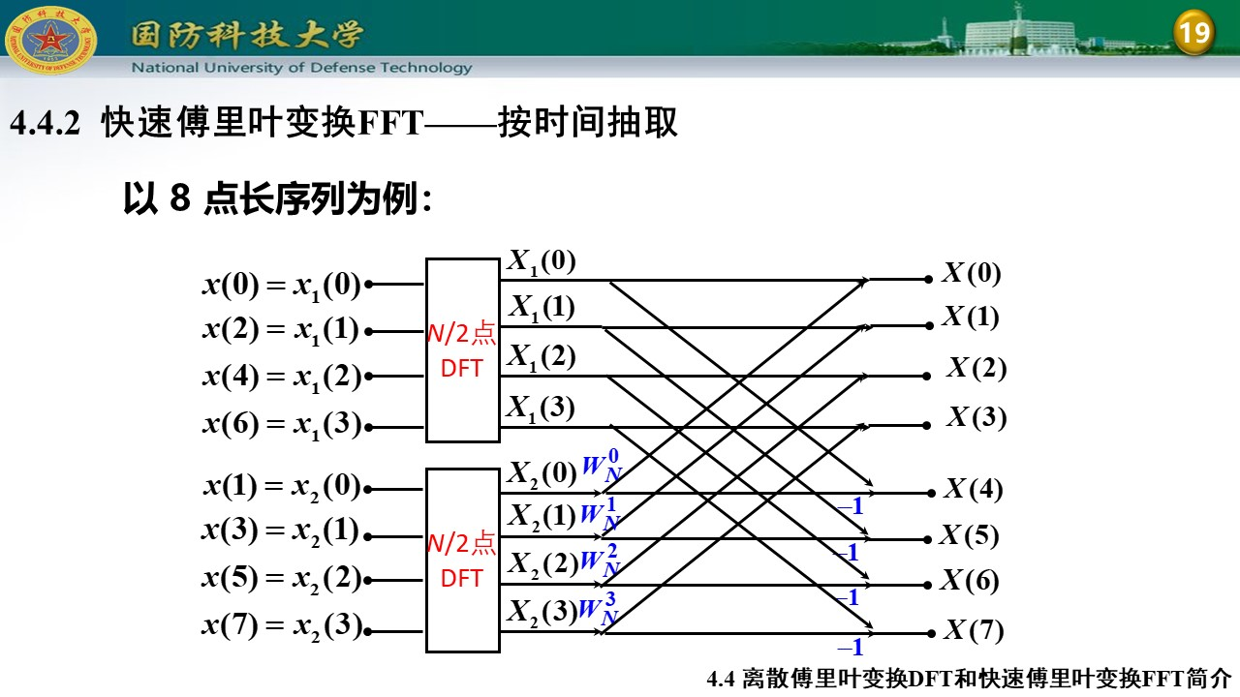
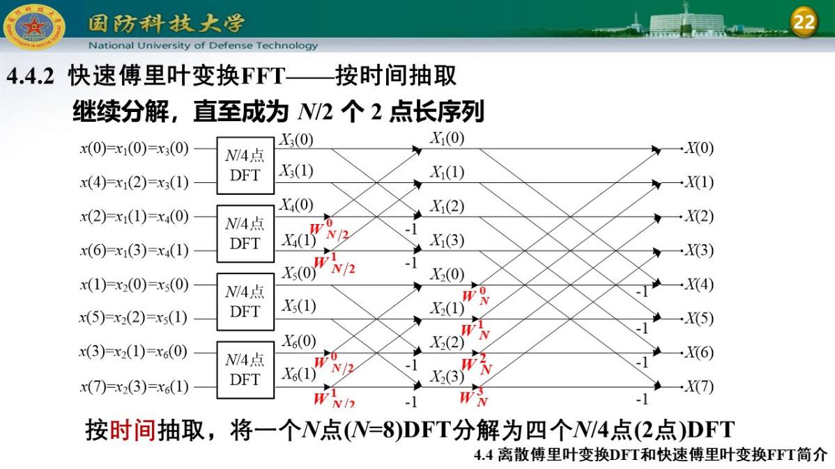
序列长度:$N=2^{M}$，共有M级蝶形，每级N/2个个蝶形，共MN/2个蝶形，每个蝶形进行1次复数乘法，2次复数加法
倒位序：将二进制数的最高有效位到最低有效位的位序进行颠倒排列而得到的二进制数（看上图左右两边的数，化为二进制，是倒序的）
对于线性时不变系统，可用差分方程描述
$$h(n)=\sum_{i=0}^{M}{ }a_{i}x(n-i)-\sum_{i=1}^{N}{ }b_{i}y(n-i)$$
其系统函数:
$$H(z)=\frac{Y(z)}{X(z)}=\frac{\sum_{i=0}^{M}{ }a_{i}z^{-i}}{1+\sum_{i=1}^{N}{ }b_{i}z^{-i}}$$

间接设计:
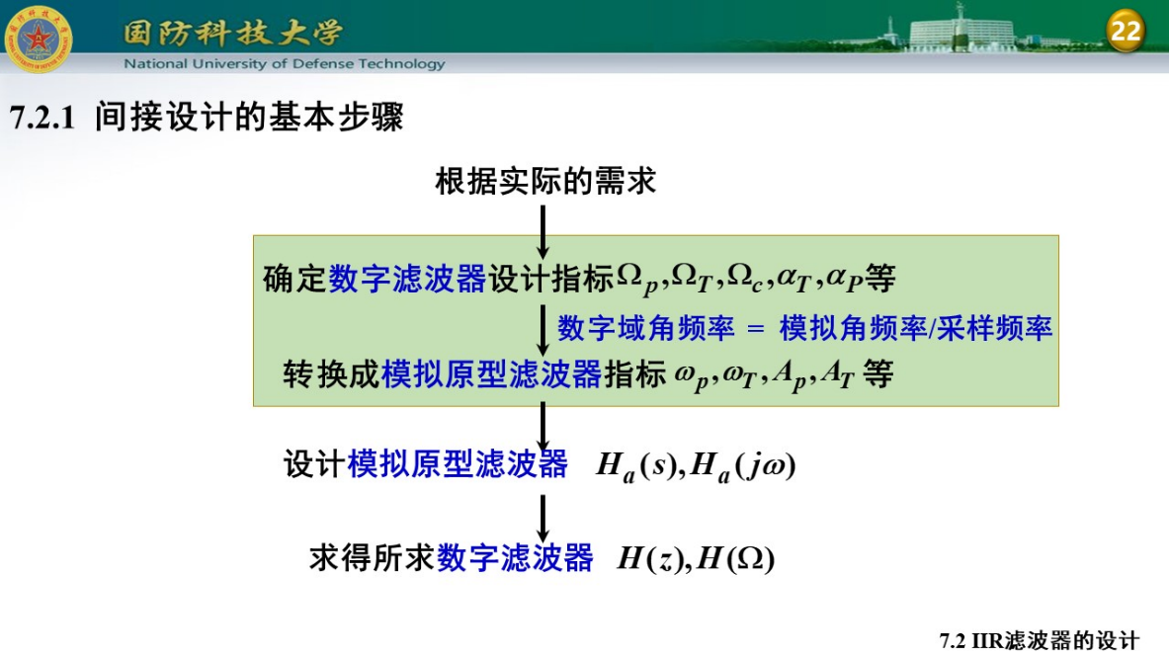
$δ_{p}$:通带的容限，即通带纹波 $1-δ_{p}<\left|H(Ω)\right|<1$
$δ_{T}$:阻带的容限，即阻带纹波 $\left|H(Ω)\right|≤δ_{T}$
$Ω_{p}$:通带截止频率
$Ω_{T}$:通带截止频率
$Ω_{C}$:3dB通带截止频率 (当幅度下降到$\frac{\sqrt{2}}{2}$时，即$\left|H(Ω)\right|=\frac{\sqrt{2}}{2}$时，$α=3dB$

1.巴特沃斯模拟低通滤波器
$${\left|H_{a}(jω)\right|}^{2}=\frac{1}{1+{\left(\frac{ω}{ω_{c}}\right)}^{2N}}$$
其中，N为阶次，$ω_{c}$为3dB截止频率
2.切比雪夫I型滤波器 通带内等纹波，通带以外单调递减
3.切比雪夫II型滤波器 阻带内等纹波，阻带以外单调递减
4.椭圆滤波器 通带和阻带都具有等纹波特性
相同指标下，巴特沃斯滤波器所需阶数最高，椭圆滤波器最低

巴特沃斯滤波器的设计
${\left|H_{a}(jω)\right|}^{2}=\frac{1}{1+{\left(\frac{ω}{ω_{c}}\right)}^{2N}}$ -> $H_{a}(s)=\frac{ω_{c}^{N}}{\prod_{k=1}^{N}{ }(s-p_{k})}$
其中，
$$p_{k}=ω_{c}e^{j\frac{π}{2N}(2k+N-1)},k=1,2,⋯,N$$
$p_{k}$相当于左半边平面的极点（共2N个极点，等间隔分布在$ω_{c}$圆上，$p_{k}$取左半边）
IIR滤波器
系统的单位脉冲响应$h(n)$无限长
至少存在一个$b_{i}≠0$
不一定是稳定系统

脉冲响应不变法
- 模拟滤波器的系统函数
$$H_{a}(s)=\sum_{⁡k=1}^{N}{⁡\frac{A_{k}}{s-s_{k}}}$$
- 拉氏反变换
$$h_{a}(t)=\sum_{k=1}^{N}{ }A_{k}e^{s_{k}t}u(t)$$
- 采样
$$h(n)=h_{a}(nT)=\sum_{k=1}^{N}{ }A_{k}e^{s_{k}nT}u(n)$$
- z变换
$$H(z)\underset{k=1}{=}\sum_{k=1}^{N}{ }\frac{A_{k}}{1-e^{s_{k}T}z^{-1}}$$
因果稳定的条件: $\left|e^{s_{k}T}\right|<|z|,\left|e^{s_{k}T}\right|<1$

$${\left.{\hat{H}}_{a}(s)=\sum_{n=-∞}^{∞}{ }h(n)e^{-snT}=\sum_{n=-∞}^{∞}{ }h(n)z^{-n}|_{z_{k}=e^{sT}}=H(z)\right|}_{z_{k}=e^{sT}}$$
而$z_{k}=e^{sT}$时一个周期函数，因此从s平面到z平面是个多对一的关系

双线性变换法
$$ω=ktan⁡(\frac{Tω_{1}}{2})=ktan⁡(\frac{Ω}{2})=\frac{2}{T} tan⁡(\frac{Ω}{2})$$
本质是将频率轴从$(-∞,∞)$压缩至$±\frac{π}{T}$，由上诉映射关系可推倒得到
$$s=\frac{2}{T}\frac{1-z^{-1}}{1+z^{-1}}$$
$$z=\frac{k+s}{k-s}$$
双线性频率法没有频谱混叠现象

FIR滤波器
第一类线性相位（严格线性相位） $θ(Ω)=-αΩ$
第二类线性相位（非严格线性相位） $θ(Ω)=β-αΩ$

$h(n)=h(N-1-n)$（偶对称） -> $θ(Ω)=-\frac{N-1}{2}Ω$
$h(n)=h(N-1-n)$（奇对称） -> $θ(Ω)=-\frac{N-1}{2}Ω±\frac{π}{2}$
偶对称：
幅度函数：$H_{g}(Ω)=\sum_{n=0}^{N-1}{ }h(n)cos⁡\left[(\frac{N-1}{2}-n)Ω\right]$
相位函数：$θ(Ω)=-\frac{N-1}{2}Ω$
群延时：$τ(Ω)=\frac{N-\overline{1}}{2}$
奇对称：
幅度函数：$H_{g}(Ω)=\sum_{n=0}^{N-1}{ }h(n)sin⁡\left[(\frac{N-1}{2}-n)Ω\right]$
相位函数：$θ(Ω)=-\frac{N-1}{2}Ω±\frac{π}{2}$
群延时：$τ(Ω)=\frac{N-\overline{1}}{2}$

线性相位的FIR滤波器系统函数满足
$$H(z)=±z^{-(N-1)}H(z^{-1})$$
即：零点共轭成对且镜像成对
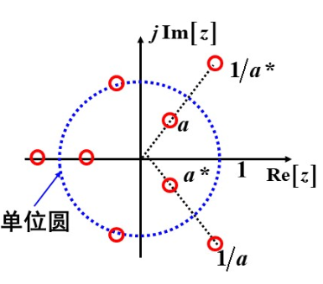
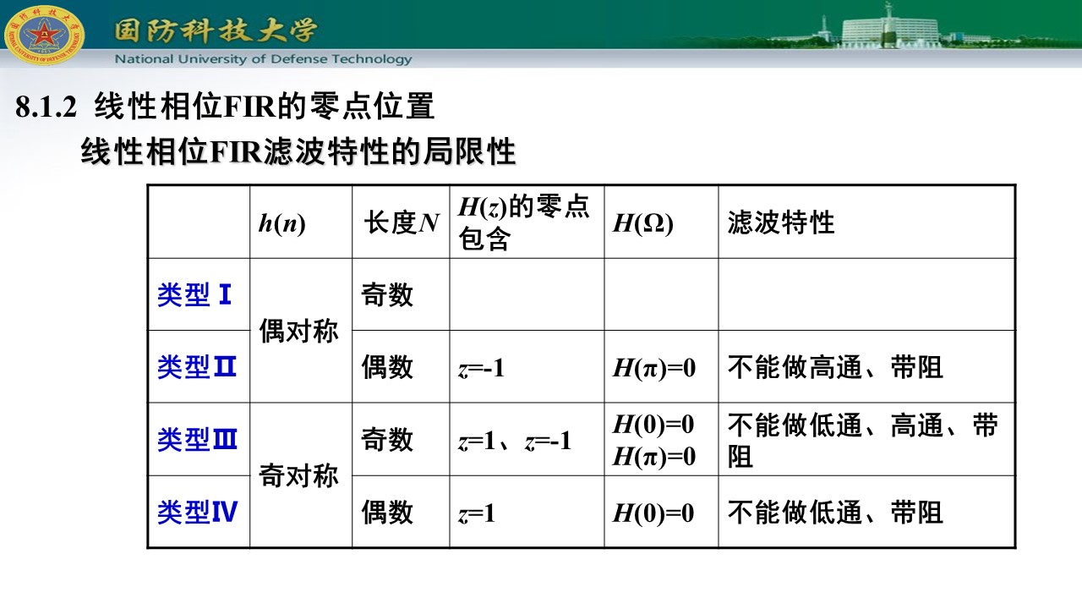

窗函数设计思路
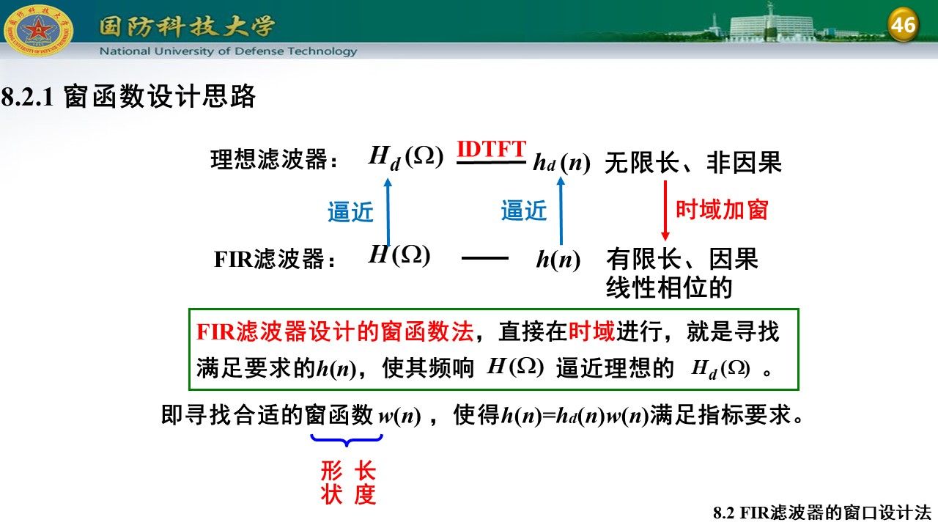
- 矩形窗
- 汉宁窗（升余弦窗） 由旁瓣相消得到
- 汉明窗（改进的升余弦窗） 改变系数
- 布莱克曼窗 再叠加旁瓣

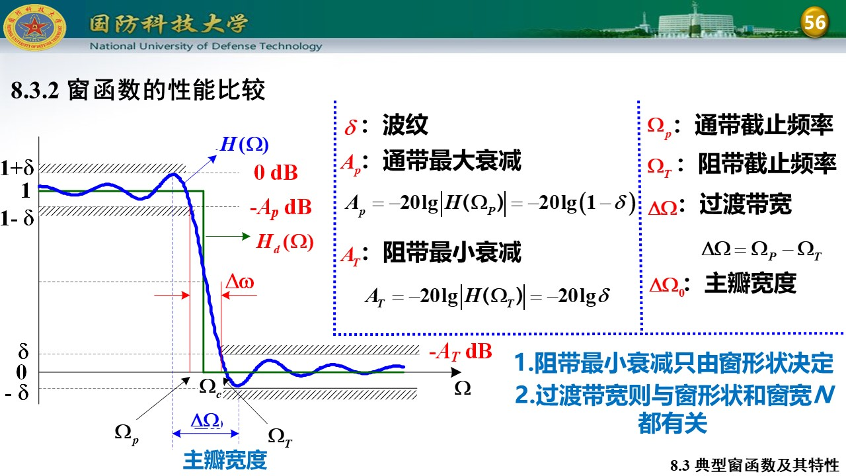
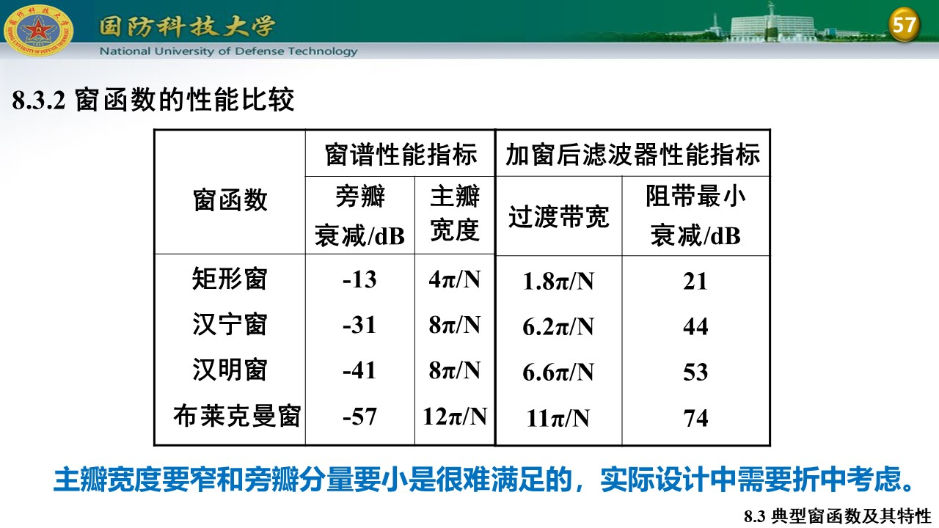

FIR和IIR的区别：
- FIR可以做到线性相位
- FIR更加稳定
- 相同阶数，IIR幅频特性更好

